**BAB IV**

**RANCANGAN SISTEM, HASIL, DAN UJI COBA**

1. **Definisi Masalah dan Penyelesaian**
2. **Definisi Masalah**

Dengan semakin berkembangnya teknologi sistem penyimpanan energi khususnya teknologi baterai, membuat penggunaan kendaraan listrik menjadi populer kembali belakangan ini sehingga membuat pengguna sepeda motor saat ini tertarik untuk beralih dari sepeda motor berbahan bakar minyak ke sepeda motor bertenaga baterai. Hal ini dikarenakan penggunaan sepeda motor listrik yang hemat energi, bebas polusi, kecepatan maksimum yang semakin bertambah, jarak tempuh yang semakin jauh dan menggunakan baterai yang dapat di charge kembali.

Dalam pemilihan sepeda motor listrik untuk calon pembeli yang tidak memiliki pengetahuan mengenai spesifikasi sepeda motor listrik akan menjadi permasalahan. Calon pembeli harus membandingkan satu persatu spesifikasi dari masing-masing kamera yang berdampak ketika pembelian sepeda motor listrik, spesifikasi yang diinginkan tidak sesuai dengan kebutuhannya. Masalah tersebut muncul karena banyaknya kriteria yang dipertimbangkan dalam memilih sepeda motor listrik yang sesuai dengan keinginannya dan juga dikarenakan sepeda motor listrik yang diproduksi oleh produsen yang kini semakin beragam. Beberapa kriteria yang biasanya dijadikan acuan dalam memilih sepeda motor listrik adalah kecepatan, jarak tempuh, waktu pengisian, power, dan harga dimana masing-masing sepeda motor listrik memiliki spesifikasi yang berbeda-beda. Selain itu merk atau brand juga menjadi pertimbangan konsumen dalam memilih sepeda motor listrik yang nantinya akan berpengaruh pada saat pemakaian sehari-hari dan saat perbaikan.

1. **Penyelesaian**

Dari definisi masalah diatas penulis mencoba membuat sebuah Sistem Penunjang Keputusan Pemilihan Sepeda Motor Listrik berbasis website, sehingga sistem perhitungan yang sebelumnya dilakukan dapat dikelola dengan lebih mudah dan efisien melalui sistem informasi pengolahan nilai yang efektif.

Oleh karena itu, penulis akan merancang sebuah Sistem Penunjang Keputusan Sepeda Motor Listrik dengan pendekatan metode Simple Multi Atribute Rating Technique (SMART). SMART ini sendiri tersusun dari beberapa kriteria dan subkriteria. Diharapkan dengan menggunakan metode SMART ini dapat membantu memberikan hasil penilaian yang efektif dan efisien. Serta memberikan kemudahan dalam proses pemilihan sepeda motor listrik bagi masyarakat.

1. **Algoritma Penyelesaian Masalah dengan *Flowchart* dan *Pseudocode***
2. ***Flowchart***

Adapun *flowchart* untuk sistempendukung keputusan pemilihan sepeda motor listrik menggunakan metode SMART.

1. ***Flowchart* *Halaman Home***



Gambar 4.1

*Flowchart* *Halaman Home*

1. ***Flowchart Halaman Rekomendasi***

 



Gambar 4.2

*Flowchart Halaman Rekomendasi*

1. ***Flowchart* *Halaman Login Admin***



Gambar 4.3

*Flowchart* *Halaman Login Admin*

1. ***Flowchart Halaman Admin Dashboard***



Gambar 4.4

*Flowchart* *Halaman Admin Dashboard*

1. ***Flowchart Halaman Data Motor Listrik***



Gambar 4.5

*Flowchart Halaman Data Motor Listrik*

1. ***Flowchart Halaman Data Kriteria***



Gambar 4.6

*Flowchart Halaman Data Kriteria*

1. ***Flowchart Halaman Data Perhitungan***



Gambar 4.7

*Flowchart Halaman Data Perhitungan*

1. ***Flowchart Halaman Akses Pengguna***



Gambar 4.8

*Flowchart* Halaman Akses Pengguna

1. ***Pseudocode***

*Pseudocode* merupakan salah satu cara menyatakan algoritma dalam bentuk uraian dengan menggunakan kata - kata yang mirip dengan kata - kata yang digunakan dalam bahasa pemrograman. Berikut ini adalah *pseudocode* pada sistem pendukung keputusan sepeda motor listrik menggunakan metode SMART.

1. ***Pseudocode* Halaman *Home***

Tampilkan Halaman Home

Pilih = “Data Motor”

Tampilkan Halaman Data Spesifikasi Motor Listrik

*Else if*

Pilih = “Rekomendasi”

Tampilkan Halaman Rekomendasi

*Else if*

Pilih = “Bantuan”

Tampilkan Halaman Bantuan

*End if*

1. ***Pseudocode* Halaman *Rekomendasi***

Tampilkan Halaman Rekomendasi – Pilih Motor Listrik

Pilih pilihan motor listrik

Pilih = “Selanjutnya”

Tampilkan Halaman Rekomendasi – Pemberian Bobot

Pilih pilihan jawaban

*If kriteria = “Harga”*

*If* jawaban = “*Ya*”

Bobot = 10

*Else* jawaban = “Tidak”

Bobot = 20

*End If*

*Else*

*If* jawaban = “*Ya*”

Bobot = 20

*Else* jawaban = “Tidak”

Bobot = 10

*End If*

*End If*

Pilih = “Proses”

Normalisasi = Bobot / Total Bobot;

Tentukan Nilai Sub_Kriteria masing-masing alternatif;

Nilai_Utility = (Cout – Cmin) / (Cmax – Cmin);

Simpan data di *database* *normalisasi;*

Skor = Nilai_Utility x Normalisasi;

Hasil_Akhir = total skor dari masing-masing alternatif;

Simpan data di *database* *detail_perhitungan dan perhitungan;*

Tampilkan Halaman Rekomendasi - Hasil Rekomendasi

Pilih = “Cetak Laporan” lakukan cetak laporan

*End If*

1. ***Pseudocode* Halaman *Login* Admin**

Tampilkan Halaman *Login*

Input *Username* dan *Password*

Pilih = “*Login*”

*If* valid = “*Login* berhasil !”

Tampilkan Halaman Admin Dashboard

*Else* tidak valid = “*Login* Gagal !”

Tampilkan Halaman *Login*

*End If*

1. ***Pseudocode* Halaman Admin Dashboard**

Tampilkan Halaman Admin Dashboard

Tampilkan Dashboard

Pilih = “Data Master” tampilkan submenu data motor listrik, data kriteria, dan data perhitungan

Pilih = “Data Motor Listrik”

Tampilkan Halaman Data Motor Listrik

*Else if*

Pilih = “Data Kriteria”

Tampilkan Halaman Data Kriteria

*Else if*

Pilih = “Data Perhitungan”

Tampilkan Halaman Data Perhitungan

*End If*

*Else if*

Pilih = “*Akses Pengguna*”

Tampilkan Halaman Akses Pengguna

*Else if*

Pilih = “*Logout*”

Tampilkan Halaman Home

*End if*

1. ***Pseudocode* Data Motor Listrik**

Tampilkan Halaman Data Motor Listrik

Pilih = “Tambah”

Tampilkan Modal Tambah Data Motor Listrik

Input Data Motor Listrik

Pilih = “Simpan”

*If* simpan data = “Data tersimpan !” dan data tersimpan di *database* *molis*

*Else* batal

Tampilkan Halaman Data Motor Listrik

*End If*

*Else If*

Pilih = “Edit”

Tampilkan Modal Edit Data Motor Listrik

Edit Data Motor Listrik

Pilih = “Simpan”

*If* simpan data = “Data tersimpan !” dan data tersimpan di *database* *molis*

*Else* batal

Tampilkan Halaman Data Motor Listrik

*End If*

*Else If*

Pilih = “Delete”

*If* hapus data = “Data Berhasil Dihapus !” dan data terhapus di *database* *molis*

*Else* tidak hapus data

Tampilkan Halaman Data Motor Listrik

*End If*

*Else If*

Pilih = “Cetak Laporan” lakukan cetak laporan

*End If*

1. ***Pseudocode* Data Kriteria**

Tampilkan Halaman Data Kriteria

Pilih = “Tambah”

Tampilkan Modal Tambah Kriteria

Input Data Kriteria

Pilih = “Simpan”

*If* simpan data = “Data tersimpan !” dan data tersimpan di *database* *kriteria*

*Else* batal

Tampilkan Halaman Data Kriteria

*End If*

*Else If*

Pilih = “Edit”

Tampilkan Modal Edit Kriteria

Edit Data Kriteria

Pilih = “Simpan”

*If* simpan data = “Data tersimpan !” dan data tersimpan di *database* *kriteria*

*Else* batal

Tampilkan Halaman Data Kriteria

*End If*

*Else If*

Pilih = “Delete”

*If* hapus data = “Data Berhasil Dihapus !” dan data terhapus di *database* *kriteria*

*Else* tidak hapus data

Tampilkan Halaman Data Kriteria

*End If*

*Else If*

Pilih = “Cetak Laporan” lakukan cetak laporan

*End If*

1. ***Pseudocode* Data Perhitungan**

Tampilkan Halaman Data Perhitungan

Pilih = “Delete”

*If* hapus data = “Data Berhasil Dihapus !” dan data terhapus di *database* *normalisasi, perhitungan dan detail_perhitungan*

*Else* tidak hapus data

Tampilkan Halaman Data Perhitungan

*End If*

*Else*

Pilih = “Cetak Laporan” lakukan cetak laporan

*End If*

1. ***Pseudocode* Halaman Akses Pengguna**

Tampilkan Halaman Akses Pengguna

Pilih = “Tambah”

Tampilkan Modal Tambah Pengguna

Input Data Pengguna

Pilih = “*Simpan*”

*If* simpan data = “Data tersimpan !” dan data tersimpan di *database* *user*

*Else* batal

Tampilkan Halaman Akses Pengguna

*End If*

*Else If*

Pilih = “Edit”

Tampilkan Modal Edit Pengguna

Edit Data Pengguna

Pilih = “*Simpan*”

*If* simpan data = “Data Berhasil Diupdate !” dan data tersimpan di *database* *user*

*Else* batal

Tampilkan Halaman Akses Pengguna

*End If*

*Else If*

Pilih = “Delete”

*If* hapus data = “Data Berhasil Dihapus !” dan data terhapus di *database* *user*

*Else* tidak hapus data

Tampilkan Halaman Akses Pengguna

*End If*

*End If*

1. **Pembahasan Algoritma**

Pembahasan algoritma pada sistem pendukung keputusan sepeda motor listrik menggunakan metode SMART adalah :

1. **Algoritma Tampilan Halaman *Home***
2. Menjalankan aplikasi program dengan mengakses url pada website.
3. Tampilan pertama yang muncul setelah mengakses url adalah halaman *Home* yang berisi informasi tentang aplikasi sistem pendukung keputusan pemilihan sepeda motor listrik.
4. Terdapat 4 menu pada halaman *Home*, yaitu: Home, Data Motor, Rekomendasi, dan Bantuan.
5. **Algoritma Tampilan Halaman Data Motor**
6. Pengguna memilih menu data motor pada menu “Home”.
7. Terdapat informasi yang berisi data-data sepeda motor listrik yang terdapat dalam sistem pendukung keputusan pemilihan sepeda motor listrik.
8. **Algoritma Tampilan Halaman Rekomendasi – Pilih Motor Listrik**
9. Pengguna memilih menu rekomendasi pada menu “Home”.
10. Terdapat tabel yang berisi pilihan data-data sepeda motor listrik yang terdapat dalam sistem pendukung keputusan pemilihan sepeda motor listrik.
11. Pengguna memilih minimal 2 data dan maksimal 4 data sepeda motor listrik sebagai data alternatif yang akan di bandingkan dengan mengisi ceklist pada kolom pilih.
12. Jika pengguna sudah selesai memilih data alternatif yang akan di bandingkan, klik tombol selanjutnya untuk memberikan nilai bobot pada data alternatif.
13. **Algoritma Tampilan Halaman Rekomendasi – Pemberian Bobot**
14. Pengguna klik tombol selanjutnya pada halaman rekomendasi – pilih motor listrik.
15. Terdapat tabel yang berisi daftar pertanyaan seputar kriteria sepeda motor listrik yang akan di jadikan kriteria perhitungan dalam sistem pendukung keputusan pemilihan sepeda motor listrik.
16. Pengguna memilih jawaban “Ya” atau “Tidak” pada combo box yang tersedia pada kolom jawaban.
17. Jika semua jawaban pada kolom jawaban sudah terisi, klik tombol proses untuk melakukan perhitungan menggunakan metode SMART.
18. **Algoritma Tampilan Halaman Rekomendasi – Hasil Rekomendasi**
19. Pengguna klik tombol proses pada halaman rekomendasi – pemberian bobot.
20. Terdapat informasi data yang sudah dihitung menggunakan metode SMART yang sudah di urutkan dari skor tertinggi serta terdapat rincian perhitungan berupa tabel yang berisi rincian .
21. Jika pengguna ingin mencetak data rincian perhitungan sepeda motor listrik yang telah dihitung menggunakan metode SMART, maka klik tombol cetak laporan maka data akan tercetak
22. **Algoritma Tampilan Halaman Bantuan**
23. Pengguna memilih menu bantuan pada menu “Home”.
24. Terdapat informasi yang berisi panduan yang berisi urutan cara penggunaan dari aplikasi sistem pendukung keputusan sepeda motor listrik.
25. **Algoritma Tampilan Halaman Login Admin**
26. Admin dapat mengakses halaman login dengan cara dengan menambahkan string “/admin” pada saat mengakses url di halaman “Home” pada website.
27. Selanjutnya akan tampil form *login* yang terdapat input field untuk username dan password.
28. Masukkan *username* dan *password*, lalu pilih tombol *Login*. Bila *username* dan *password* valid maka akan masuk ke tampilan halaman admin dashboard aplikasi sistem pendukung keputusan sepeda motor listrik.
29. **Algoritma Tampilan Halaman Admin Dashboard**
30. Tampilan pertama yang muncul setelah *username* dan *password* berhasil di validasi adalah halaman “Admin Dashboard”.
31. Terdapat sidepanel berisi menu pada halaman ini, yaitu : Dashboard, Data Master, Akses Pengguna, dan Logout.
32. Terdapat submenu pada menu Data Master, yaitu : Data Motor Listrik, Data Kriteria, dan Data Perhitungan.
33. Pada layar utama halaman admin dashboard terdapat informasi dari total data motor, total perhitungan, total kriteria dan total user yang terdapat di dalam sistem.
34. **Algoritma Tampilan Halaman Data Master – Data Motor Listrik**
35. Admin memilih menu data master pada side panel di halaman “Admin Dashboard”, lalu akan muncul 3 submenu yaitu : data motor listrik, data kriteria dan data perhitungan, kemudian klik submenu data motor listrik.
36. Terdapat tabel yang berisi informasi tentang data sepeda motor listrik.
37. Jika admin ingin menambahkan data sepeda motor listrik, klik tombol tambah, maka admin berhak mengisi data sepeda motor listrik ke dalam sistem. Jika data sepeda motor listrik sudah lengkap, klik tombol simpan untuk menyimpan data ke dalam database molis.
38. Jika data sepeda motor listrik yang disimpan tadi ingin dirubah oleh admin, maka klik tombol icon edit pada kolom aksi di dalam tabel. Jika sudah selesai merubah data, klik tombol simpan maka data akan berubah dan tersimpan ke dalam database molis.
39. Jika terdapat data sepeda motor listrik yang ingin dihapus oleh admin, maka klik tombol icon delete pada kolom aksi di dalam tabel, lalu akan muncul teks konfirmasi yang bertuliskan “Hapus Data”, klik “Yes” maka data tersebut akan terhapus dari database molis.
40. Jika admin ingin mencetak data spesifikasi sepeda motor listrik, maka klik tombol cetak laporan maka data akan tercetak.
41. **Algoritma Tampilan Halaman Data Master – Data Kriteria**
42. Admin memilih menu data master pada side panel di halaman “Admin Dashboard”, lalu akan muncul 3 submenu yaitu : data motor listrik, data kriteria dan data perhitungan, kemudian klik submenu data kriteria.
43. Terdapat tabel yang berisi informasi tentang data kriteria yang digunakan untuk perhitungan menggunakan metode SMART.
44. Jika admin ingin menambahkan data kriteria, klik tombol tambah, maka admin berhak mengisi data kriteria ke dalam sistem. Jika data kriteria sudah lengkap, klik tombol simpan untuk menyimpan data ke dalam database kriteria.
45. Jika data kriteria yang disimpan tadi ingin dirubah oleh admin, maka klik tombol icon edit pada kolom aksi di dalam tabel. Jika sudah selesai merubah data, klik tombol simpan maka data akan berubah dan tersimpan ke dalam database kriteria.
46. Jika terdapat data kriteria yang ingin dihapus oleh admin, maka klik tombol icon delete pada kolom aksi di dalam tabel, lalu akan muncul teks konfirmasi yang bertuliskan “Hapus Data”, klik “Yes” maka data tersebut akan terhapus dari database kriteria.
47. Jika admin ingin mencetak data kriteria, maka klik tombol cetak laporan maka data akan tercetak.
48. **Algoritma Tampilan Halaman Data Master – Data Perhitungan**
49. Admin memilih menu data master pada side panel di halaman “Admin Dashboard”, lalu akan muncul 3 submenu yaitu : data motor listrik, data kriteria dan data perhitungan, kemudian klik submenu data perhitungan.
50. Terdapat tabel yang berisi informasi tentang data hasil perhitungan menggunakan metode SMART.
51. Jika terdapat data perhitungan yang ingin dihapus oleh admin, maka klik tombol icon delete pada kolom aksi di dalam tabel, lalu akan muncul teks konfirmasi yang bertuliskan “Hapus Data”, klik “Yes” maka data tersebut akan terhapus dari database perhitungan dan detail_perhitungan.
52. Jika admin ingin mencetak data perhitungan, maka klik tombol cetak laporan maka data akan tercetak.
53. **Algoritma Tampilan Halaman Akses Pengguna**
54. Admin memilih menu akses pengguna pada side panel di halaman “Admin Dashboard”.
55. Terdapat tabel yang berisi data-data pengguna yang berhak mengakses halaman “Admin Dashboard”.
56. Jika admin ingin menambahkan data pengguna yang berhak mengakses halaman “Admin Dashboard”, klik tombol tambah, maka admin berhak mengisi data pengguna. Jika data pengguna sudah lengkap, klik tombol simpan untuk menyimpan data ke dalam database user.
57. Jika data pengguna yang disimpan tadi ingin dirubah oleh admin, maka klik tombol icon edit pada kolom aksi di dalam tabel. Jika sudah selesai merubah data, klik tombol simpan maka data akan berubah dan tersimpan ke dalam database user.
58. Jika terdapat data pengguna yang ingin dihapus oleh admin, maka klik tombol icon delete pada kolom aksi di dalam tabel, lalu akan muncul teks konfirmasi yang bertuliskan “Hapus Data”, klik “Yes” maka data tersebut akan terhapus dari database user.
59. **Rancangan Layar**

Berikut rancangan layar dari aplikasi sistem penunjang keputusan pemilihan sepeda motor listrik menggunakan metode SMART yang akan dibangun :

1. **Rancangan Layar Halaman *Home***

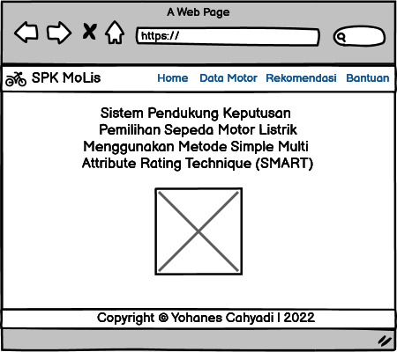

Gambar 4.20

Rancangan Layar Halaman *Home*

1. **Rancangan Layar Halaman *Data Motor***

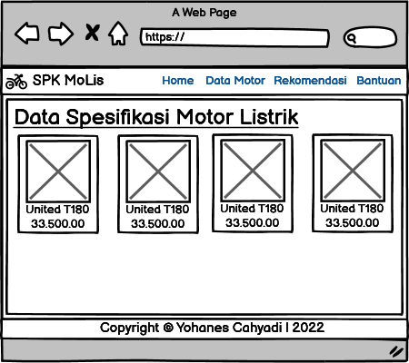

Gambar 4.21

Rancangan Layar Halaman *Data Motor*

1. **Rancangan Layar Halaman *Rekomendasi* – *Pilih Motor Listrik***

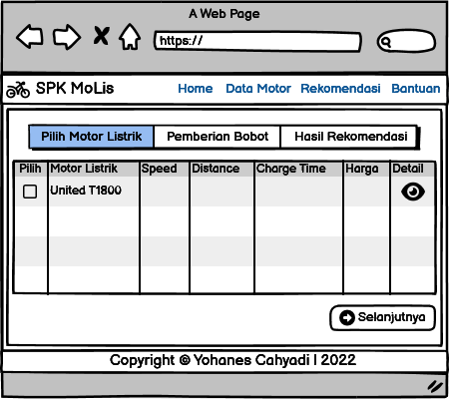

Gambar 4.22

Rancangan Layar Halaman *Rekomendasi* – *Pilih Motor Listrik*

1. **Rancangan Layar Halaman *Rekomendasi* – *Pemberian Bobot***

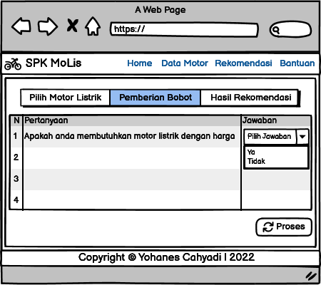

Gambar 4.23

Rancangan Layar Halaman *Rekomendasi* – *Pemberian Bobot*

1. **Rancangan Layar Halaman *Rekomendasi* – *Hasil Rekomendasi***

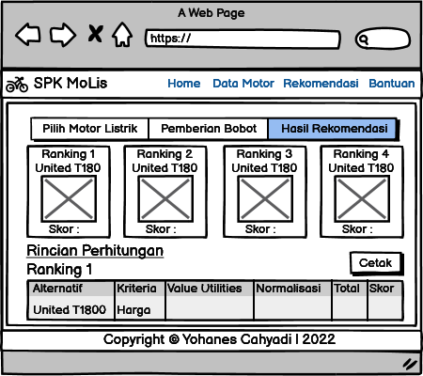

Gambar 4.24

Rancangan Layar Halaman *Rekomendasi* – *Hasil Rekomendasi*

1. **Rancangan Layar Halaman *Bantuan***

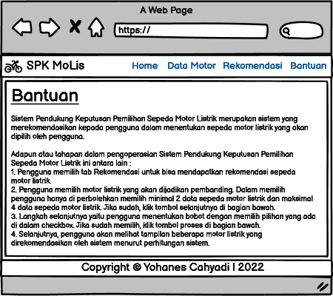

Gambar 4.25

Rancangan Layar Halaman *Bantuan*

1. **Rancangan Layar Halaman *Login Admin***

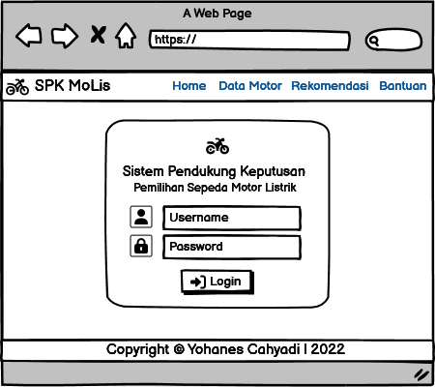

Gambar 4.26

Rancangan Layar Halaman *Login Admin*

1. **Rancangan Layar Halaman *Admin* - *Dashboard***

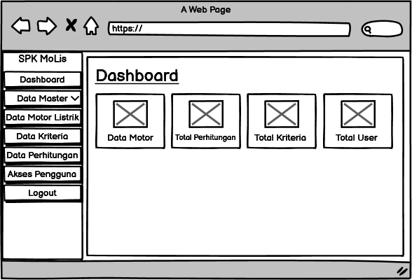

Gambar 4.27

Rancangan Layar Halaman *Admin* – *Dashboard*

1. **Rancangan Layar Halaman *Admin* – *Data Master* – *Data Motor Listrik***

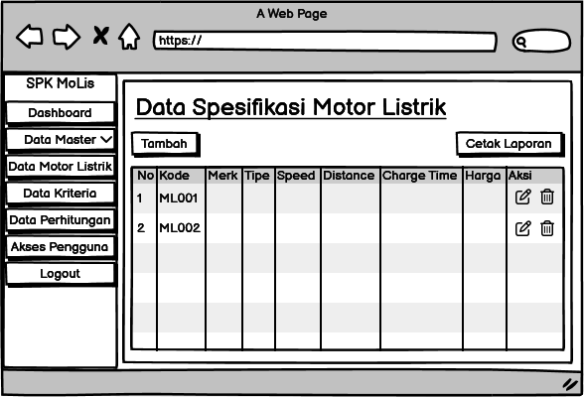

Gambar 4.28

Rancangan Layar Halaman *Admin* – *Data Master* –  *Data Motor Listrik*

1. **Rancangan Layar Halaman *Admin* – *Data Master* – *Tambah Data Motor Listrik***

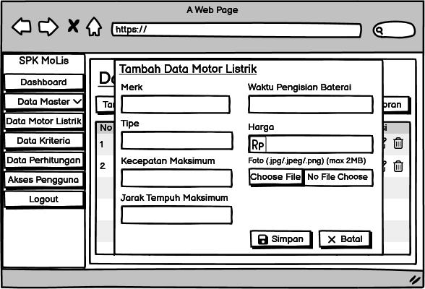

Gambar 4.29

Rancangan Layar Halaman *Admin* – *Data Master* –  *Tambah Data Motor Listrik*

1. **Rancangan Layar Halaman *Admin* – *Data Master* – *Edit Data Motor Listrik***

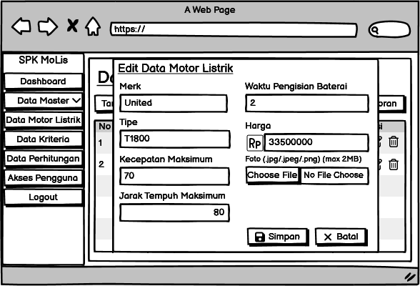

Gambar 4.30

Rancangan Layar Halaman *Admin* – *Data Master* –  *Edit Data Motor Listrik*

1. **Rancangan Layar Halaman *Admin* – *Data Master* – *Data Kriteria***

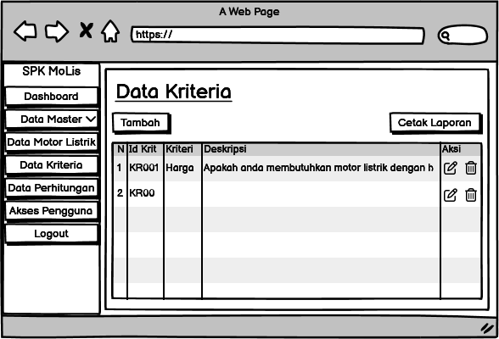

Gambar 4.31

Rancangan Layar Halaman *Admin* – *Data Master* –  *Data Kriteria*

1. **Rancangan Layar Halaman *Admin* – *Data Master* – *Tambah Data Kriteria***

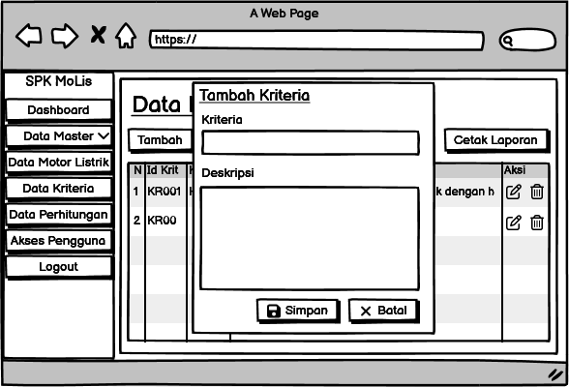

Gambar 4.32

Rancangan Layar Halaman *Admin* – *Data Master* –  *Tambah Data Kriteria*

1. **Rancangan Layar Halaman *Admin* – *Data Master* – *Edit Data Kriteria***

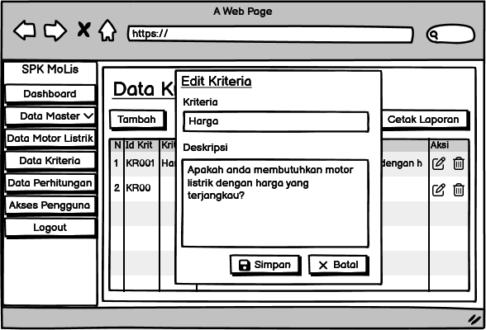

Gambar 4.33

Rancangan Layar Halaman *Admin* – *Data Master* –  *Edit Data Kriteria*

1. **Rancangan Layar Halaman *Admin* – *Data Master* – *Data Perhitungan***

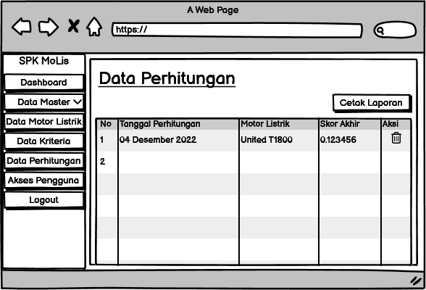

Gambar 4.34

Rancangan Layar Halaman *Admin* – *Data Master* –  *Data Perhitungan*

1. **Rancangan Layar Halaman *Admin* – *Data Akses Pengguna***

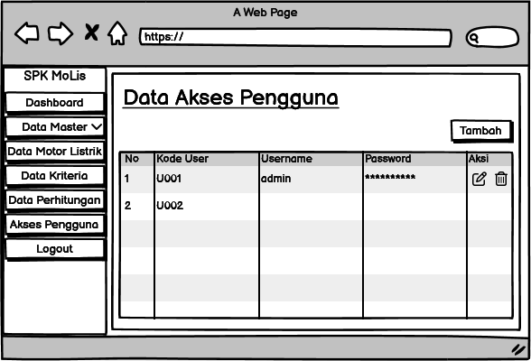

Gambar 4.35

Rancangan Layar Halaman *Admin* – *Data Akses Pengguna*

1. **Rancangan Layar Halaman *Admin* – *Tambah* *Data Akses Pengguna***

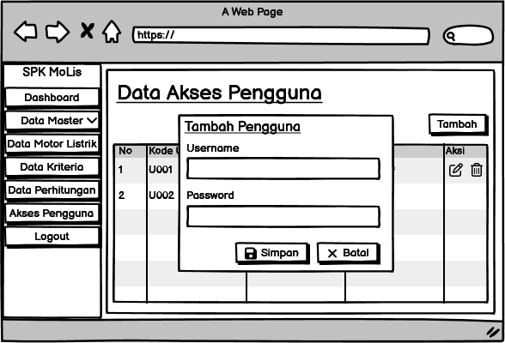

Gambar 4.36

Rancangan Layar Halaman *Admin* – *Tambah* *Data Akses Pengguna*

1. **Rancangan Layar Halaman *Admin* – *Edit* *Data Akses Pengguna***

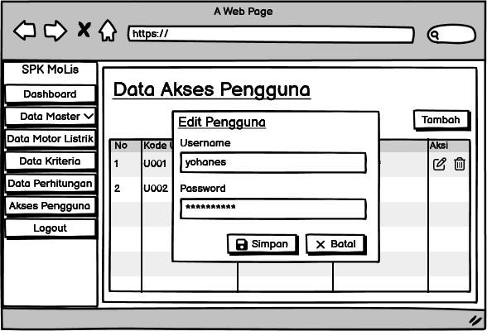

Gambar 4.37

Rancangan Layar Halaman *Admin* – *Edit* *Data Akses Pengguna*

1. **Penjelasan Rancangan Layar**
2. **Spesifikasi Rancangan Tampilan Halaman *Home***

Rancangan tampilan halaman *home* merupakan tampilan awal dimana aplikasi sistem penunjang keputusan sepeda motor listrik digunakan. Spesifikasi rancangan tampilan halaman *home* sebagai berikut:

Nama : *Home*

Fungsi : Menampilkan tampilan awal aplikasi pada saat aplikasi di akses.

Bentuk Tampilan : Lihat Gambar 4.20

Proses : Pada tampilan *home* terdapat 4 menu pada bar navigasi yaitu *home*, *data motor*, *rekomendasi*, dan *bantuan*.

1. **Spesifikasi Rancangan Tampilan Halaman *Data Motor***

Rancangan tampilan halaman *data motor* merupakan tampilan halaman untuk menampilkan data-data spesifikasi motor listrik yang terdapat pada aplikasi sistem pendukung keputusan sepeda motor listrik. Spesifikasi rancangan tampilan halaman *data motor* sebagai berikut:

Nama : *Data Motor*

Fungsi : Menampilkan daftar data spesifikasi sepeda motor listrik yang terdapat pada sistem.

Bentuk Tampilan : Lihat Gambar 4.21

Proses : Pada tampilan halaman *data motor* terdapat daftar data yang berisi gambar, nama dan harga yang apabila di klik akan menampilkan detail dari sepeda motor listrik.

1. **Spesifikasi Rancangan Tampilan Halaman *Rekomendasi* – *Pilih Motor Listrik***

Rancangan tampilan halaman *Rekomendasi* – *Pilih Motor Listrik* merupakan tampilan halaman untuk menampilkan data-data spesifikasi motor listrik yang akan di pilih untuk mendapatkan rekomendasi sepeda motor listrik pada aplikasi sistem pendukung keputusan sepeda motor listrik. Spesifikasi rancangan tampilan halaman *rekomendasi* – *pilih motor listrik* sebagai berikut:

Nama : *Rekomendasi* – *Pilih Motor Listrik*

Fungsi : Menampilkan daftar pilihan data spesifikasi sepeda motor listrik yang akan di jadikan perhitungan rekomendasi dengan menggunakan metode SMART pada sistem.

Bentuk Tampilan : Lihat Gambar 4.22

Proses : Pada tampilan halaman *rekomendasi* – *pilih motor listrik* terdapat daftar data yang berisi nama, kecepatan, jarak tempuh, waktu pengisian baterai, dan harga. Pada daftar juga terdapat checklist field yang apabila di pilih maka data yang di pilih akan dijadikan sebagai data alternatif untuk perhitungan dengan menggunakan metode SMART. Pada halaman ini terdapat 2 tombol yaitu tombol icon detail yang apabila di klik akan menampilkan detail dari sepeda motor listrik serta tombol “selanjutnya” yang digunakan untuk menuju ke halaman pemberian bobot.

1. **Spesifikasi Rancangan Tampilan Halaman *Rekomendasi* – *Pemberian Bobot***

Rancangan tampilan halaman *Rekomendasi* – *Pemberian Bobot* merupakan tampilan halaman untuk menampilkan daftar data kriteria yang berupa pertanyaan seputar motor listrik yang harus di jawab untuk mendapatkan rekomendasi sepeda motor listrik pada aplikasi sistem pendukung keputusan sepeda motor listrik. Spesifikasi rancangan tampilan halaman *rekomendasi* – *pemberian bobot* sebagai berikut:

Nama : *Rekomendasi* – *Pemberian Bobot*

Fungsi : Menampilkan daftar kriteria berupa pertanyaan yang harus di jawab oleh pengguna yang akan di jadikan perhitungan rekomendasi dengan menggunakan metode SMART pada sistem.

Bentuk Tampilan : Lihat Gambar 4.23

Proses : Pada tampilan halaman *rekomendasi* – *pemberian bobot* terdapat daftar pertanyaan yang harus di jawab oleh pengguna untuk dapat di jadikan perhitungan rekomendasi sepeda motor listrik. Pada daftar juga terdapat combo box field yang jawabannya adalah “Ya” dan “Tidak”. Pada halaman ini terdapat tombol “proses” yang digunakan untuk melakukan perhitungan dan menuju ke halaman hasil rekomendasi.

1. **Spesifikasi Rancangan Tampilan Halaman *Rekomendasi* – *Hasil Rekomendasi***

Rancangan tampilan halaman *Rekomendasi* – *Hasil Rekomendasi* merupakan tampilan halaman untuk menampilkan rekomendasi sepeda motor listrik yang diurutkan berdasarkan ranking skor tertinggi serta terdapat rincian perhitungan untuk masing-masing data yang digunakan. Spesifikasi rancangan tampilan halaman *rekomendasi* – *hasil rekomendasi* sebagai berikut:

Nama : *Rekomendasi* – *Hasil Rekomendasi*

Fungsi : Menampilkan hasil rekomendasi sepeda motor listrik yang di urutkan berdasarkan ranking skor serta rincian perhitungan untuk masing-masing data yang digunakan.

Bentuk Tampilan : Lihat Gambar 4.24

Proses : Pada tampilan halaman *rekomendasi* – *hasil rekomendasi* terdapat daftar informasi berupa nama, gambar dan skor hasil perhitungan menggunakan metode SMART yang sudah di urutkan dari ranking tertinggi. Pada halaman juga terdapat rincian perhitungan berupa tabel yang berisi alternatif, kriteria, value utilities, hasil normalisasi, total dan skor serta tombol, yaitu cetak laporan.

1. **Spesifikasi Rancangan Tampilan Halaman *Bantuan***

Rancangan tampilan halaman *bantuan* merupakan tampilan halaman untuk menampilkan panduan untuk cara penggunaan dari aplikasi sistem pendukung keputusan sepeda motor listrik. Spesifikasi rancangan tampilan halaman *bantuan* sebagai berikut:

Nama : *Bantuan*

Fungsi : Menampilkan panduan untuk cara penggunaan aplikasi sistem pendukung keputusan sepeda motor listrik.

Bentuk Tampilan : Lihat Gambar 4.25

Proses : Pada tampilan halaman *bantuan* terdapat panduan yang berisi urutan cara penggunaan dari aplikasi sistem pendukung keputusan pemilihan sepeda motor listrik.

1. **Spesifikasi Rancangan Tampilan Halaman *Login Admin***

Rancangan tampilan halaman *login* merupakan tampilan halaman yang berfungsi untuk melindungi program dan data-data yang ada didalamnya dari pengguna yang tidak berkepentingan untuk masuk ke dalam aplikasi sistem penunjang keputusan sepeda motor listrik. Spesifikasi rancangan tampilan halaman *login* sebagai berikut:

Nama : *Login*

Fungsi : Untuk mengamankan data dari orang yang tidak berkepentingan.

Bentuk Tampilan : Lihat Gambar 4.26

Proses : Pada tampilan halaman *login* terdapat input field untuk mengisi username dan password yang akan di validasi ke dalam database untuk masuk ke halaman admin.

1. **Spesifikasi Rancangan Tampilan Halaman *Admin* - *Dashboard***

Rancangan tampilan halaman *admin* - *dashboard* merupakan tampilan halaman untuk administrator yang digunakan untuk melakukan input data ke dalam aplikasi sistem penunjang keputusan sepeda motor listrik, terdapat menu yang mempunyai fungsinya masing-masing. Spesifikasi rancangan tampilan halaman *admin* - *dashboard* sebagai berikut:

Nama : *Admin Dashboard*

Fungsi : Menampilkan halaman yang terdapat beberapa menu dengan fungsinya masing-masing untuk mempermudah admin dalam mengoperasikan aplikasi tersebut.

Bentuk Tampilan : Lihat Gambar 4.27

Proses : Pada halaman admin dashboard terdapat menu, yaitu : *Dashboard*, *Data Master*, *Akses Pengguna*, dan *Logout*. Di menu *Data Master* terdapat 3 submenu, yaitu : Data Motor Listrik, Data Kriteria, dan Data Perhitungan. Pada halaman admin dashboard juga terdapat informasi dari total data motor, total perhitungan, total kriteria dan total user yang terdapat di dalam sistem.

1. **Spesifikasi Rancangan Tampilan Halaman *Admin* – *Data Master* – *Data Motor Listrik***

Rancangan tampilan halaman *admin* – *data master* – *data motor listrik* merupakan tampilan halaman sub menu dari data master yang digunakan untuk menambahkan, merubah, menghapus dan melihat data master dari sepeda motor listrik. Di data motor listrik terdapat 4 button, yaitu tambah, edit, delete dan cetak laporan serta tabel guna untuk melihat data-data yang telah di input. Spesifikasi rancangan tampilan halaman *admin* – *data master* – *data motor listrik* sebagai berikut:

Nama : *Admin* – *Data Master* – *Data Motor Listrik*

Fungsi : Menampilkan tabel untuk melihat data-data di data master di data master serta tombol untuk menambah, merubah, menghapus dan mencetak laporan.

Bentuk Tampilan : Lihat Gambar 4.28

Proses : Pada halaman data motor listrik terdapat tabel untuk melihat data-data sepeda motor listrik yang telah di input serta 4 tombol, yaitu tambah, edit, hapus dan cetak laporan.

1. **Spesifikasi Rancangan Tampilan Halaman *Admin* – *Data Master* – *Tambah Data Motor Listrik***

Rancangan tampilan halaman *admin* – *data master* – *tambah data motor listrik* merupakan tampilan modal yang digunakan untuk menambahkan data master dari sepeda motor listrik. Di halaman ini terdapat 2 button, yaitu simpan dan batal. Spesifikasi rancangan tampilan halaman *admin* – *data master* – *tambah data motor listrik* sebagai berikut:

Nama : *Admin* – *Data Master* – *Tambah* *Data Motor Listrik*

Fungsi : Untuk menambah data sepeda motor listrik.

Bentuk Tampilan : Lihat Gambar 4.29

Proses : Pada modal tambah data motor listrik terdapat input field yang dapat di isi untuk menambahkan data sepeda motor listrik ke dalam aplikasi sistem pendukung keputusan sepeda motor listrik.

1. **Spesifikasi Rancangan Tampilan Halaman *Admin* – *Data Master* – *Edit Data Motor Listrik***

Rancangan tampilan halaman *admin* – *data master* – *edit data motor listrik* merupakan tampilan modal yang digunakan untuk merubah data master dari sepeda motor listrik. Di halaman ini terdapat 2 button, yaitu simpan dan batal. Spesifikasi rancangan tampilan halaman *admin* – *data master* – *edit data motor listrik* sebagai berikut:

Nama : *Admin* – *Data Master* – *Edit Data Motor Listrik*

Fungsi : Untuk merubah data sepeda motor listrik.

Bentuk Tampilan : Lihat Gambar 4.30

Proses : Pada modal edit data motor listrik terdapat input field yang berisi data sepeda motor listrik yang dapat di rubah dan kemudian di simpan ke dalam aplikasi sistem pendukung keputusan sepeda motor listrik.

1. **Spesifikasi Rancangan Tampilan Halaman *Admin* – *Data Master* – *Data Kriteria***

Rancangan tampilan halaman *admin* – *data master* – *data kriteria* merupakan tampilan halaman sub menu dari data master yang digunakan untuk menambahkan, merubah, menghapus dan melihat data master dari kriteria sepeda motor listrik. Di data kriteria terdapat 4 button, yaitu tambah, edit, delete dan cetak laporan serta tabel guna untuk melihat data-data yang telah di input. Spesifikasi rancangan tampilan halaman *admin* – *data master* – *data kriteria* sebagai berikut:

Nama : *Admin* – *Data Master* – *Data Kriteria*

Fungsi : Menampilkan tabel untuk melihat data-data di data master di data master serta tombol untuk menambah, merubah, menghapus dan mencetak laporan.

Bentuk Tampilan : Lihat Gambar 4.31

Proses : Pada halaman data kriteria terdapat tabel untuk melihat data-data kriteria sepeda motor listrik yang telah di input serta 4 tombol, yaitu tambah, edit, hapus dan cetak laporan.

1. **Spesifikasi Rancangan Tampilan Halaman *Admin* – *Data Master* – *Tambah Data Kriteria***

Rancangan tampilan halaman *admin* – *data master* – *tambah data kriteria* merupakan tampilan modal yang digunakan untuk menambahkan data kriteria sepeda motor listrik. Di halaman ini terdapat 2 button, yaitu simpan dan batal. Spesifikasi rancangan tampilan halaman *admin* – *data master* – *tambah data kriteria* sebagai berikut:

Nama : *Admin* – *Data Master* – *Tambah* *Data Kriteria*

Fungsi : Untuk menambah data kriteria sepeda motor listrik.

Bentuk Tampilan : Lihat Gambar 4.32

Proses : Pada modal tambah data kriteria terdapat input field yang dapat di isi untuk menambahkan data kriteria sepeda motor listrik ke dalam aplikasi sistem pendukung keputusan sepeda motor listrik.

1. **Spesifikasi Rancangan Tampilan Halaman *Admin* – *Data Master* – *Edit Data Kriteria***

Rancangan tampilan halaman *admin* – *data master* – *edit data kriteria* merupakan tampilan modal yang digunakan untuk merubah data kriteria sepeda motor listrik. Di halaman ini terdapat 2 button, yaitu simpan dan batal. Spesifikasi rancangan tampilan halaman *admin* – *data master* – *edit data kriteria* sebagai berikut:

Nama : *Admin* – *Data Master* – *Edit* *Data Kriteria*

Fungsi : Untuk merubah data kriteria sepeda motor listrik.

Bentuk Tampilan : Lihat Gambar 4.33

Proses : Pada modal edit data kriteria terdapat input field yang berisi data kriteria sepeda motor listrik yang dapat di rubah dan kemudian di simpan ke dalam aplikasi sistem pendukung keputusan sepeda motor listrik.

1. **Spesifikasi Rancangan Tampilan Halaman *Admin* – *Data Master* – *Data Perhitungan***

Rancangan tampilan halaman *admin* – *data master* – *data perhitungan* merupakan tampilan halaman sub menu dari data master yang digunakan untuk melihat data master dari hasil perhitungan sepeda motor listrik menggunakan metode SMART. Di data perhitungan terdapat 2 button, yaitu delete dan cetak laporan serta tabel guna untuk melihat data-data hasil perhitungan menggunakan metode SMART. Spesifikasi rancangan tampilan halaman *admin* – *data master* – *data perhitungan* sebagai berikut:

Nama : *Admin* – *Data Master* – *Data Perhitungan*

Fungsi : Menampilkan tabel untuk melihat data-data di data master serta tombol untuk menghapus dan mencetak laporan.

Bentuk Tampilan : Lihat Gambar 4.34

Proses : Pada halaman data perhitungan terdapat tabel untuk melihat data-data hasil perhitungan sepeda motor listrik serta 2 tombol, yaitu hapus dan cetak laporan.

1. **Spesifikasi Rancangan Tampilan Halaman *Admin* – *Data Akses Pengguna***

Rancangan tampilan halaman *admin* – *data akses pengguna* merupakan tampilan halaman data akses pengguna yang digunakan untuk menambahkan, merubah dan melihat data pengguna yang berhak mengakses halaman administrator aplikasi sistem pendukung keputusan sepeda motor listrik. Di data akses pengguna terdapat 3 button, yaitu tambah, edit, dan delete serta tabel guna untuk melihat data-data pengguna yang sudah di input ke dalam sistem. Spesifikasi rancangan tampilan halaman *admin* – *data akses pengguna* sebagai berikut:

Nama : *Admin* – *Data Akses Pengguna*

Fungsi : Menampilkan tabel untuk melihat data-data di data master serta tombol untuk menambah, merubah, menghapus dan mencetak laporan.

Bentuk Tampilan : Lihat Gambar 4.35

Proses : Pada halaman data akses pengguna terdapat tabel untuk melihat data-data pengguna yang berhak mengakses halaman administrator serta terdapat 4 tombol, yaitu tambah, edit, hapus dan cetak laporan.

1. **Spesifikasi Rancangan Tampilan Halaman *Admin* – *Tambah Data Akses Pengguna***

Rancangan tampilan halaman *admin* – *tambah data akses pengguna* merupakan tampilan modal yang digunakan untuk menambah data pengguna yang berhak mengakses halaman administrator aplikasi sistem pendukung keputusan sepeda motor listrik. Di halaman ini terdapat 2 button, yaitu simpan dan batal. Spesifikasi rancangan tampilan halaman *admin* – *tambah data akses pengguna* sebagai berikut:

Nama : *Admin* – *Tambah* *Data Akses Pengguna*

Fungsi : Untuk menambah data pengguna yang berhak mengakses halaman administrator.

Bentuk Tampilan : Lihat Gambar 4.36

Proses : Pada modal tambah data akses pengguna terdapat input field yang dapat di isi untuk menambahkan data pengguna yang berhak mengakses halaman administrator.

1. **Spesifikasi Rancangan Tampilan Halaman *Admin* – *Edit Data Akses Pengguna***

Rancangan tampilan halaman *admin* – *edit data akses pengguna* merupakan tampilan modal yang digunakan untuk merubah data pengguna yang berhak mengakses halaman administrator aplikasi sistem pendukung keputusan sepeda motor listrik. Di halaman ini terdapat 2 button, yaitu simpan dan batal. Spesifikasi rancangan tampilan halaman *admin* – *edit data akses pengguna* sebagai berikut:

Nama : *Admin* – *Edit* *Data Akses Pengguna*

Fungsi : Untuk merubah data pengguna yang berhak mengakses halaman administrator.

Bentuk Tampilan : Lihat Gambar 4.37

Proses : Pada modal tambah data akses pengguna terdapat input field yang berisi data pengguna yang berhak mengakses halaman administrator yang dapat di rubah dan kemudian di simpan ke dalam aplikasi sistem pendukung keputusan sepeda motor listrik.

1. **Penggunaan Program (*Manual Book*)**
2. **Perangkat Keras Pendukung**

Konfigurasi perangkat keras yang dapat digunakan dalam aplikasi sistem ini adalah sebagai berikut :

1. Sistem Operasi : *Microsoft Windows 10*
2. RAM : Kapasitas memori minimal 2 GB
3. *Input Device* : *Keyboard, Mouse*
4. *Output Device* : *Monitor, Printer*
5. Basis Data: MySQL
6. Bahasa Pemrograman : *PHP*
7. Teks Editor : Visual Studio Code
8. **Perangkat Lunak Pendukung**

Aplikasi ini dibuat dengan dukungan perangkat lunak berupa :

1. Visual Studio Code sebagai teks editor
2. XAMPP sebagai server offline yang berdiri sendiri (*localhost*).